下拉菜单（原理分析）
Bootstrap框架中的下拉菜单组件，其下拉菜单项默认是隐藏的，如下所示：
HYPERLINK "http://img.mukewang.com/53e1f1850001230803900164.jpg" 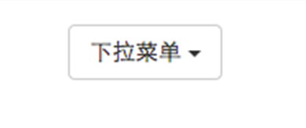
因为“dropdown-menu”默认样式设置了“display:none”，其详细源码请查看bootstrap.css文件第3010行～第3029行：
.dropdown-menu {
position: absolute;/*设置绝对定位，相对于父元素div.dropdown*/
top: 100%;/*让下拉菜单项在父菜单项底部，如果父元素不设置相对定位，该元素相对于body元素*/
left: 0;
z-index: 1000;/*让下拉菜单项不被其他元素遮盖住*/
display: none;/*默认隐藏下拉菜单项*/
float: left;
min-width: 160px;
padding: 5px 0;
margin: 2px 0 0;
font-size: 14px;
list-style: none;
background-color: #fff;
background-clip: padding-box;
border: 1px solid #ccc;
border: 1px solid rgba(0, 0, 0, .15);
border-radius: 4px;
-webkit-box-shadow: 0 6px 12px rgba(0, 0, 0, .175);
box-shadow: 0 6px 12px rgba(0, 0, 0, .175);
}
当用户点击父菜单项时，下拉菜单将会被显示出来，如下所示：
HYPERLINK "http://img.mukewang.com/53e1f3dc0001c10204150412.jpg" 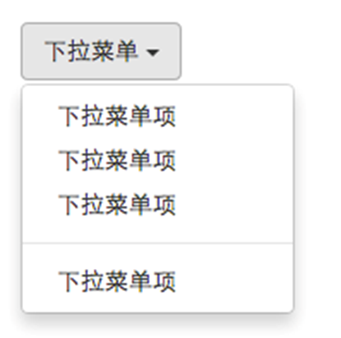
当用户再次点击时，下拉菜单将继续隐藏，如下所示：
HYPERLINK "http://img.mukewang.com/53e1f1850001230803900164.jpg"
原理分析：
现在我们来分析一下实现原理，非常简单，通过js技术手段，给父容器“div.dropdown”添加或移除类名“open”来控制下拉菜单显示或隐藏。也就是说，默认情况，“div.dropdown”没有类名“open”，当用户第一次点击时，“div.dropdown”会添加类名“open”；当用户再次点击时，“div.dropdown”容器中的类名“open”又会被移除。我们可以通过浏览器的firebug查看整个过程：
默认情况：
HYPERLINK "http://img.mukewang.com/53e314020001537208700352.jpg" 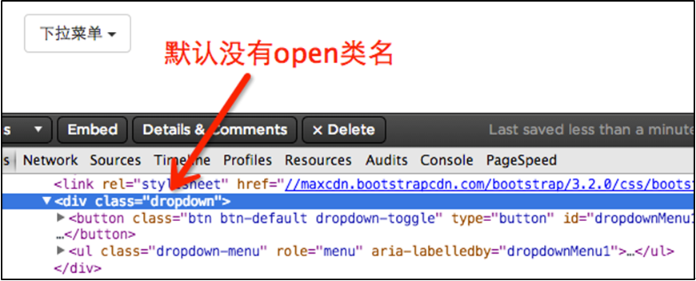
用户第一次点击：
HYPERLINK "http://img.mukewang.com/53e314360001a81808720333.jpg" 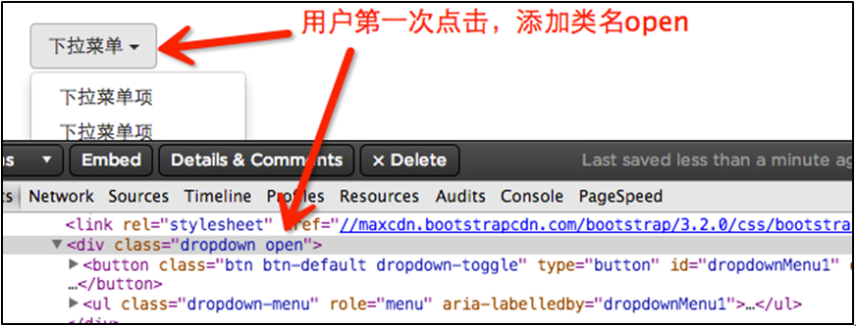
用户再次点击：
HYPERLINK "http://img.mukewang.com/53e31461000180e608710333.jpg" 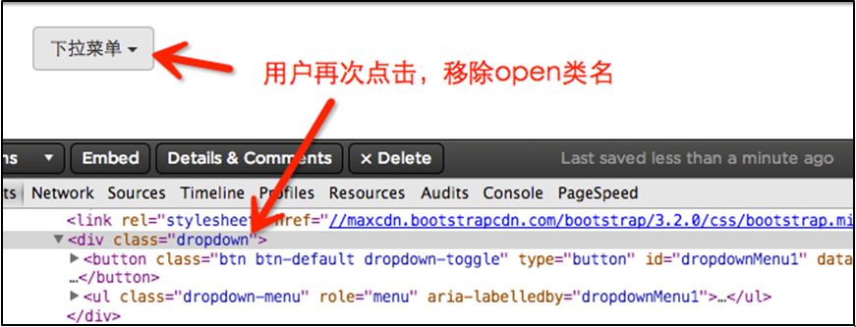
在bootstrap.css文件第3076行～第3078行，我们可以很容易发现：
.open > .dropdown-menu {
display: block;
}

